Rujukan Kami: PGT-2020/170/OCY/ss
Tarikh: 20 November 2020

Encik Chan Wai Loong
Manager, Marketing & Leasing Property
Penang Sentral Sdn Bhd
5130, Terminal Pengangkutan Penang Sentral,
Jalan Bagan Dalam,
12100 Butterworth, Pulau Pinang

Tuan,

CADANGAN MENEMPATKAN RAK INFORMASI DI PENANG SENTRAL
Saya dengan segala hormatnya diarah merujuk kepada perkara diatas.

2. Sektor pelancongan memainkan peranan yang penting bagi negeri Pulau Pinang, baik dari aspek ekonomi mahupun sosial. Sebagai biro pelancongan negeri Pulau Pinang, Penang Global Tourism (PGT) telah mengenalpastikan langkah-langkah mempertingkatkan promosi pelancongan dengan memperbaiki kualiti pengalaman pengunjung terutamanya di pintu masuk negeri Pulau Pinang.

3. Penang Sentral merupakan hab pengangkutan yang utama di negeri Pulau Pinang, di mana ia merupakan terminal yang menyambungkan stesen KTM Butterworth, terminal feri Sultan Abdul Halim serta bus antara bandar di Seberang Perai. Oleh itu, PGT ingin menempatkan rak informasi pelancongan negeri Pulau Pinang untuk memudahkan pelancong yang melalui Penang Sentral.

4. Rak informasi tersebut yang bersize 6 kaki x 6 kaki x 2 kaki (Panjang x Tinggi x Lebar) adalah dicadangkan menempat di ruang kaunter informasi Penang Sentral, dimana ia merupakan lokasi yang strategik dan laluan utama dari KTMB ke terminal feri. Konsep dan gambaran rak informasi adalah seperti berikut:

Konsep reka bentuk rak informasi
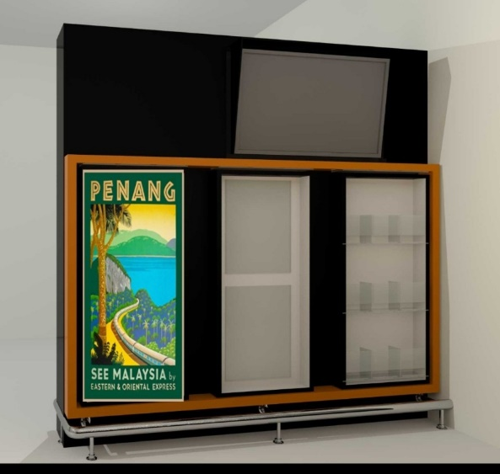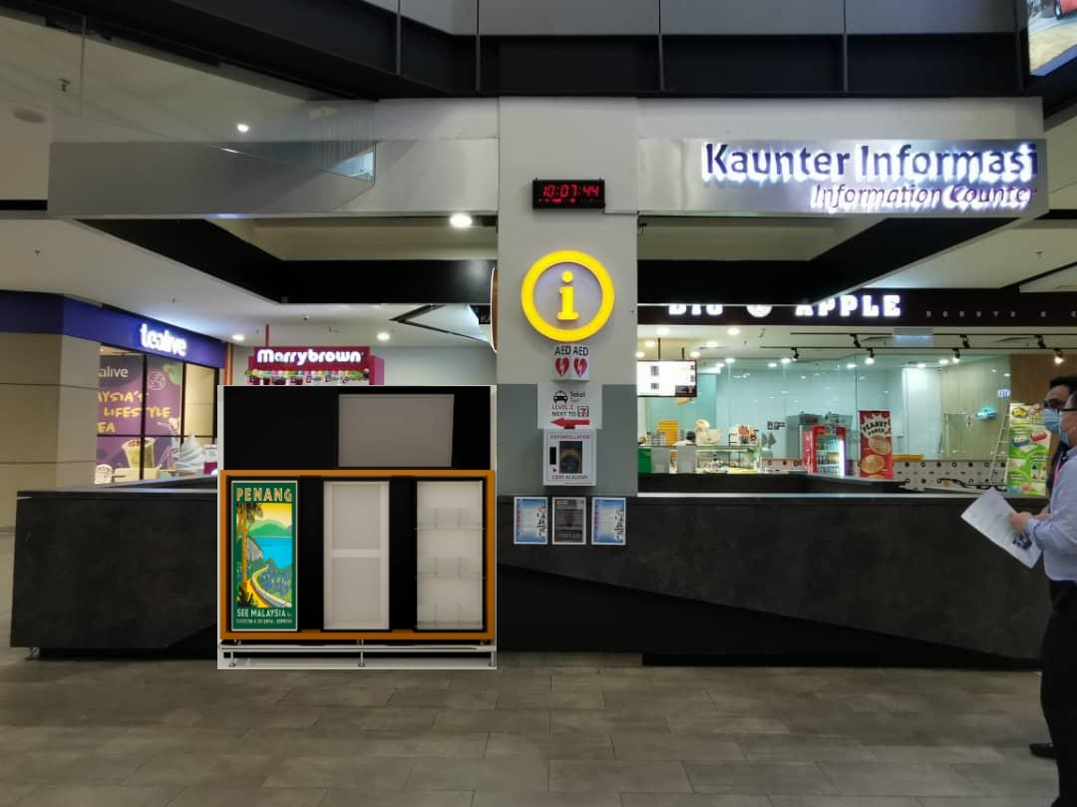
**Sila dimaklumkan bahawa gambar diatas adalah hanya ilustrasi sahaja dan bukan dalam skala sebenar bagi rak informasi tersebut

5. Pihak PGT ingin memohon kebenaran untuk menempatkan rak informasi tersebut di Penang Sentral selama 1 tahun, iaitu dari Jan 2021 – Dis 2021. Permohonan lanjutan penempatan rak tersebut akan diminta sekiranya diperlukan.

6. Sekiranya mempunyai sebarang pertanyaan atau maklumat lanjut diperlukan, pihak Tuan boleh menghubungi Cik Sarah di talian 04-264 3456 atau sarah@penangglobaltourism.com.

Sekian. Terima Kasih.

Ooi Chok Yan
Ketua Pegawai Eksekutif
Penang Global Tourism

